УДК 37:004.8:37.091.64

ВИКОРИСТАННЯ ШТУЧНОГО ІНТЕЛЕКТУ ПРИ ПРОЄКТУВАННІ
ЦИФРОВИХ ОСВІТНІХ РЕСУРСІВ

Надія Олефіренко,
Віра Андрієвська

Сучасний освітній ринок насичений різноманітними цифровими освітніми ресурсами, створеними як професійними розробниками, так і вчителями та викладачами відповідно до власних педагогічних потреб. Разом з тим, такі ресурси, як правило, пропонують власні або універсальні рішення, які не можуть врахувати специфіку конкретного класу, труднощі сприйняття матеріалу конкретним здобувачем освіти, методичні особливості викладання предмету вчителем. Крім того, шкільне середовище сьогодні функціонує в умовах постійної непередбачуваності та мінливості, що зумовлено змінами зовнішніх обставин (соціально-політичні, економічні, технологічні, соціокультурні, надзвичайні ситуації) та їх безпосереднім впливом на здобувачів освіти. Саме тому сучасному вчителю важливо вміти самостійно створювати цифрові освітні ресурси, які доцільні в конкретній дидактичній ситуації, а також вміти адаптовувати й налаштовувати інструментарій під обрані методичні прийоми і запити учнів. Вміння проєктувати такі ресурси дає вчителю змогу створити гнучке, дружнє до учня освітнє середовище. Зазначимо, що актуальність і необхідність розвитку таких умінь посилюється й вимогами до сучасного вчителя, визначеними у професійному стандарті [1].
Сьогодні суттєвим стимулом для вчителя до самостійного проєктування цифрових освітніх ресурсів стала наявність й поширюваність спеціалізованих конструкторів, що надають змоги створювати цифрові продукти без необхідності володіння навичками програмування й кодування. Водночас, розвиток технологій штучного інтелекту значно розширює інструментальні можливості вчителя щодо самостійного проєктування таких ресурсів, забезпечуючи додаткову методичну підтримку. Разом з тим, важливо наголосити, що технології штучного інтелекту не мають підміняти професійну діяльність педагога, а розглядаються нами як засіб її посилення, зокрема через розширення аналітичних можливостей, підтримку обґрунтованого вибору структурних компонентів ресурсу та підвищення якості його проєктування. У цьому контексті штучний інтелект розглядаємо як інструмент підтримки проєктувальної діяльності вчителя, що здатний оптимізувати окремі процеси, розширити варіативність завдань, сприяти персоналізації цифрового ресурсу, передбачити наслідки прийняти рішень або змоделювати різні сценарії «взаємодії» ресурсу з учнем. У зв’язку з цим актуальним є дослідження можливостей використання технологій штучного інтелекту для підтримки діяльності сучасного вчителя під час проєктування цифрових освітніх ресурсів.
Питання проєктування цифрових освітніх ресурсів розглядаються у працях багатьох вітчизняних і зарубіжних науковців, педагогів-практиків (Д. Антонюк, Л. Білоусова, В. Гринько, С. Вакалюк, В. Биков, В. Іщенко, В. Лапінський, М. Мінітій, В. Осадчий, К. Осадча, Т. Пушкарьова, О. Рибалко, О. Чорноус, а також N. Dherbey-Chapuis, T. Geoffre, J. K. Seale та ін.). Автори висвітлюють, зокрема, теоретико-методичні засади створення цифрових освітніх ресурсів, особливості їх інтеграції в освітній процес, дидактичні вимоги до структури й змісту таких ресурсів, а також питання їх використання для організації навчальної діяльності здобувачів освіти.
Значний внесок у розвиток підходів до проєктування цифрових освітніх ресурсів зробив відомий експерт з онлайн-навчання A.W. Bates. Науковець наголошує на важливості створення гнучких та адаптивних освітніх ресурсів, що надає змоги своєчасно змінювати контент і структуру ресурсу залежно від потреб здобувачів освіти, наявної дидактичної ситуації. A.W. Bates підкреслює, що при проєктуванні освітнього ресурсу важливо створити не інформаційне середовище, орієнтоване на висвітлення навчального матеріалу, а саме надати доступ до джерел інформації, системи завдань для розвитку практичних умінь здобувачів освіти, для застосування отриманих знань у варіативних дидактичних ситуаціях [2].
Важливим у ракурсі дослідження проблеми проєктування цифрових освітніх ресурсів є вивчення потенціалу штучного інтелекту. У працях вітчизняних (Я. Гапчук, Г. Жили, О. Задорожної, І. Зварич, Н. Лазаренко та ін.), а також зарубіжних дослідників (B. L. Moorhouse, K. Wong, L. Li, A.-C. Ding, L. Shi, H. Yang, I. Choi та ін.) активно обговорюються можливості використання штучного інтелекту для персоналізації навчання, підтримки індивідуальної освітньої траєкторії учнів, автоматизації оцінювання результатів навчання тощо [3-8]. Зокрема, A.-C. Ding, L. Shi, H. Yang та I. Choi [6] звертають увагу, що ефективне використання штучного інтелекту в освіті потребує не лише ознайомлення вчителів з технічними можливостями відповідних інструментів, а й формування педагогічно обґрунтованих стратегій їх інтеграції в освітню практику. На думку B. L. Moorhouse, K. Wong та L. Li [7] сучасні інструменти штучного інтелекту здатні значно розширити можливості педагога у підготовці навчальних матеріалів, зокрема шляхом генерації ілюстративного контенту, створення планів уроків, розроблення індивідуалізованих текстів, вправ та завдань. При цьому дослідники звертають увагу, що технології штучного інтелекту мають використовуватися як інструмент підтримки та супроводу освітньої діяльності здобувача, а не як засіб повної автоматизації навчальних завдань.
У сучасних дослідженнях також акцентується увага на дидактичному потенціалі штучного інтелекту для забезпечення персоналізації навчання [2; 8]; використання інтелектуальних систем моніторингу та оцінювання результатів навчальної діяльності здобувачів освіти [9; 10]; а також підтримки навчального процесу через інтерактивні цифрові сервіси та адаптивні освітні платформи [11; 12]. В окремих наукових розвідках висвітлюються можливості штучного інтелекту щодо підвищення доступності освіти, зокрема через використання автоматизованих систем перекладу, субтитрування та адаптації навчального контенту для різних категорій здобувачів освіти [13; 14]. Водночас аналіз наукових джерел свідчить, що, незважаючи на значний інтерес дослідників до проблем використання штучного інтелекту в освіті, питання його застосування саме як інструменту підтримки діяльності вчителя у процесі проєктування цифрових освітніх ресурсів потребує подальшого дослідження. Зокрема, недостатньо висвітленими залишаються методичні аспекти використання технологій штучного інтелекту для обґрунтованого вибору структурних компонентів цифрового ресурсу, розроблення навчальних завдань та адаптації контенту відповідно до освітніх потреб учнів.
Мета представленого дослідження – визначити і схарактеризувати можливості штучного інтелекту для проєктування цифрових освітніх ресурсів.
Розвиток і вдосконалення технологій штучного інтелекту сьогодні створює нові можливості для проєктування цифрових освітніх ресурсів. Використання інтелектуальних алгоритмів дає змогу аналізувати освітні потреби здобувачів освіти, рівень їх навчальної підготовки, темп засвоєння матеріалу, що сприяє створенню адаптивних цифрових ресурсів. Розглянемо можливості штучного інтелекту в ракурсі реалізації технології проєктування цифрових освітніх ресурсу. Так, на першому етапі (цільовому) проєктування цифрового освітнього ресурсу визначається його цільове призначення – учителю потрібно окреслити пріоритетні та додаткові завдання, які мають бути досягнуті за допомогою ресурсу. Важливою є чіткість формулювання цілей, що впливає на доцільність вибору способів їх реалізації в освітньому ресурсі. На цьому етапі корисними можуть бути великі мовні моделі (LLM), на кшталт «Gemini» (https://gemini.google.com/), «ChatGpt» (https://chatgpt.com/), «Microsoft Copilot» (https://copilot.microsoft.com/), що здатні допомогти проаналізувати поточну ситуацію, отримати пораду, запропонувати варіанти вирішення проблеми, спрогнозувати виникнення труднощів. Наприклад, учитель може завантажити до такої моделі результати перевірочних / контрольних робіт учнів або тестові завдання (у вигляді таблиці, текстового файлу) і отримати узагальнений аналіз результатів: визначення найпоширеніших помилок, виявлення проблемних тем і понять, які потребують додаткового опрацювання.
Другий етап – аналітичний, спрямований на визначення способів досягнення мети в умовах конкретного класу. У межах цього етапу аналізуються типові труднощі, що можуть виникати у здобувачів освіти під час засвоєння навчального матеріалу, а також виявляються проблеми, зумовлені індивідуальними особливостями учнів або наявними прогалинами у знаннях. На цьому ж етапі важливо продумати наявність і рівень ігрової компоненти в ресурсі. Зазначимо, що поява цифрових ігрових середовищ (наприклад, «Kahoot!» (https://kahoot.it/), «Quizizz» (https://wayground.com/), «Blooket» (https://www.blooket.com/), «Gimkit» (https://www.gimkit.com/), «Quizlet» (https://quizlet.com/ua), «Wordwall» (https://wordwall.net/)), які дають змогу швидко створювати ігрові ситуації учителями різних освітніх галузей, сприяло поширенню технології гейміфікації у шкільному навчанні. Водночас, зручність таких цифрових ігрових середовищ часто призводить до надмірного їх використання й, як наслідок, переважання ігрової мети над навчальною. Для оцінювання доцільності застосування гейміфікації та дотримання балансу між навчальною й ігровою мотивацією корисним може бути використання штучного інтелекту. На основі аналізу вікових особливостей учнів, змісту та складності навчального матеріалу штучний інтелект «здатен запропонувати» відповідні ігрові механіки, спрогнозувати ризик «ігрового перенасичення», а також попередити про можливе домінування ігрових елементів над навчальним змістом.
Суттєвим під час проєктування освітнього ресурсу є продумування різних видів діяльності учня в середовищі. Дії здобувача освіти не повинні бути одноманітними; вони мають підтримувати інтерес до виконання завдань і запобігати стомленню учня. Наприклад, діяльність, спрямована на перегляд навчальних відеофрагментів, можна чергувати із відповідями на запитання, створенням учнем інфографіки тощо. Для визначення оптимальних видів діяльності технології штучного інтелекту «можуть пропонувати» альтернативні чи додаткові завдання залежно від темпу роботи, успішності та інтересів школярів. Наприклад, урок з біології для учнів 7-го класу може бути організовано з використанням ресурсу, де чергуються різні види діяльності, а саме: перегляд відеофрагменту про будову клітини; відповіді на запитання після перегляду; створення інфографіки (хмари слів, кросворду) за ключовими термінами уроку.
На аналітичному етапі вчитель має змогу також визначити, які шляхи досягнення поставленої мети будуть найбільш зручними для кожного учня класу, з урахуванням його індивідуальних особливостей та здібностей. Водночас у цифровому ресурсі слід передбачити певну свободу дій для учня: можливість робити спроби під час виконання поставлених завдань, повертатися до попередніх кроків, зберігати проміжні результати тощо. Таким чином, у ресурсі може бути закладена особистісно-орієнтована траєкторія навчання, завдяки якій освітній процес адаптується до індивідуальних потреб кожного здобувача освіти.
У процесу проєктування цифрового освітнього ресурсу третій етап – це створення його структурної моделі, яка відтворює всі компоненти ресурсу та зв’язки між ними. Візуальне подання моделі ресурсу дає змогу вчителю регулювати способи просування учня в межах ресурсу, можливість переходу до виконання наступного практичного завдання, або переходу до виконання контрольного завдання, повернення до попереднього кроку тощо. На структурній схемі, яка відбиває розроблену модель ресурсу, мають бути позначені зв’язки між компонентами, що надають змоги спрогнозувати можливі траєкторії руху школяра в середовищі ресурсу. Створити структурну модель можна як на папері, так і в середовищі створення схем різних видів, наприклад, «Miro» (https://miro.com/app/dashboard/), «Canva» (https://www.canva.com/uk_ua/), «MindОnMap» (https://www.mindonmap.com/uk/), в середовищах інтерактивних дошок «Padlet» (https://padlet.com/) тощо. Не зважаючи на вбудований ШІ-асистент у цих середовищах, штучний інтелект доцільно розглядати не як інструмент автоматичного конструювання структурної моделі замість учителя, а як засіб аналітичної підтримки педагогічних рішень. Використання штучного інтелекту може допомогти вчителю проаналізувати доцільність включення окремих компонентів ресурсу, їх відповідність поставленим навчальним цілям і логікі взаємозв’язків між ними, виявити надлишкові або відсутні елементи, спрогнозувати доцільність переходів між окремими елементами.
Важливим і найбільш трудомістким у процесі проєктування цифрового освітнього ресурсу є методичний етап, що полягає у розробці вчителем змістового наповнення (створення контенту) ресурсу та конкретизації вмісту кожного компонента структурної моделі. На цьому, четвертому, етапі визначаються зміст і обсяг текстової інформації, що відображатиметься на екрані; послідовність і характер практичних завдань; зміст контрольних запитань і завдань на різних етапах взаємодії учня з ресурсом; способи подання пояснювальних елементів тощо. Для формування набору навчальних завдань інструменти штучного інтелекту можуть стати ефективним помічником вчителю. Такі інструменти можна класифікувати залежно від функцій у створенні навчальних завдань на такі:
- Автономні інструменти штучного інтелекту, – здатні генерувати навчальні завдання у текстовому форматі відповідно до сформульованого запиту («ChatGPT» (https://chatgpt.com/), «Gemini» (https://gemini.google.com/), «Claude» (https://claude.com/), «MagicSchool AI» (https://www.magicschool.ai/) тощо).
- Контекстно-орієнтовані інструменти штучного інтелекту, – формують завдання на основі наданих навчальних матеріалів (тексту підручника, теоретичного блоку, конспекту, відеоматеріалів тощо) У пригоді можуть стати, наприклад, «NoteBook LM» (https://notebooklm.google.com), «Twee» (https://twee.com/), «Diffit» (https://web.diffit.me/), «QuestionWell» (https://questionwell.org/) тощо.
- Інтегруючі інструменти штучного інтелекту, – дають змогу не лише створити завдання, а й автоматично інтегрувати їх у цифрове середовище (презентації, платформи для тестування, середовища демонстрації флеш-карток, ігрові середовища, інтерактивні середовища тощо). Корисним у цьому ракурсі є «Quizizz» (https://wayground.com/), «Kahoot!» (https://kahoot.it/), «JustClass» (https://justclass.com.ua/) тощо.
Звернемо увагу, що автономні інструменти штучного інтелекту «здатні» створювати навчальні завдання без надання початкових даних або теоретичних відомостей; для контекстно-орієнтованих інструментів, наприклад, «NoteBook LM» (https://notebooklm.google.com), необхідно завантажувати певні документи або конспекти лекцій / занять, щоб зміст завдань відповідав загальній структурі матеріалу; інтегруючі середовища надають змогу генерувати завдання, оформлювати їх в привабливому вигляді й подавати для виконання в певному середовищі (рис. 1). Проте зазначимо, що в будь-якому випадку вчителю потрібно ретельно перевіряти згенеровані завдання, з тим, щоб упевнитись у їх дієвості, правильності відображення матеріалу тощо. Наприклад, формулюючи запит для генеративної моделі ШІ – «Створи 10 практичних завдань до теми «Бази даних»» важливо вказати, що такі завдання мають бути прикладними та наближеними до реальних життєвих ситуацій. Крім того, важливо уточнити вимоги до завдань, наприклад: «у завданні передбачити можливість створення учнями таблиць, визначення полів та типів даних; формулювання первинного ключа; встановлення зв’язків між таблицями; створення простих запитів (вибірка, сортування, фільтрація); іноді містити аналіз помилок у структурі БД».

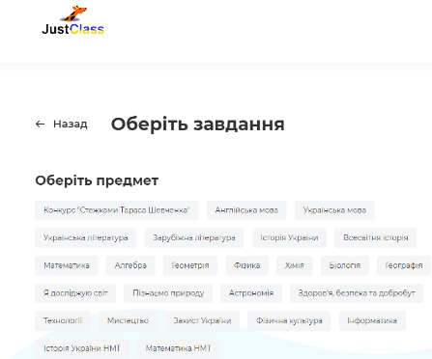 | 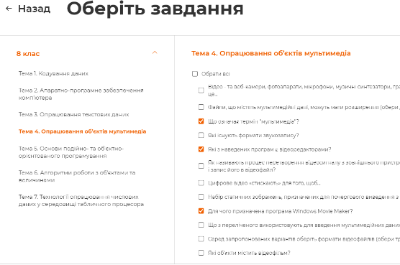
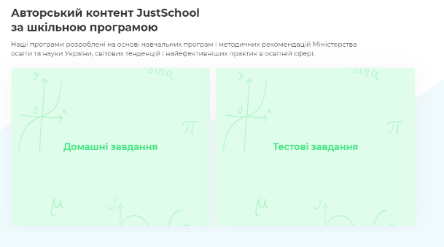 | 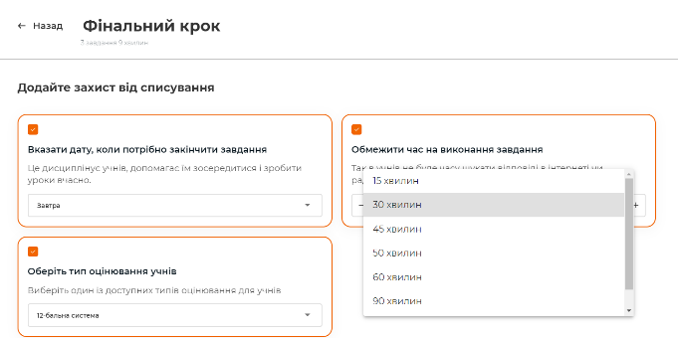
Рис. 1. Інтегруючі інструменти ШІ «JustClass» (https://justclass.com.ua/)

Важливим аспектом у процесі розробки цифрових освітніх ресурсів є проєктування адаптивної реакції ресурсу на результати навчальної діяльності учня. Зокрема, оперативне та безпомилкове виконання здобувачем освіти початкових вправ є підставою для підвищення рівня складності завдань або зміни траєкторії навчання. Натомість виявлення типових помилок свідчить про певні освітні втрати в учня, що зумовлює необхідність надання, наприклад, додаткового інформаційного супроводу. Отже, на цьому етапі критично важливим є уточнення логічних зв’язків між окремими компонентами ресурсу. Крім того, при формуванні тренувальних вправ слід також передбачити механізм схвалення успіхів школярів, що реалізується через візуалізацію прогресу, нарахування балів, надання розгорнутих текстових коментарів або використання відповідних маркерів успішності.
Ефективність цифрових освітніх ресурсів значною мірою залежить від якості ілюстративних матеріалів (фотографій, рисунків, схем), які розкривають зміст досліджуваного поняття, візуалізують зв’язок із раніше вивченим матеріалом тощо. Варто підкреслити, що естетичні та технічні характеристики ілюстративних матеріалів безпосередньо корелюють із загальною якістю ресурсу – використання високоякісних репродукцій, реалістичних світлин, відеофрагментів з імерсивним ефектом, а також інтерактивних 3D-моделей дає змогу інтенсифікувати процес навчання, візуалізувати абстрактні концепції та забезпечити багатоаспектний розгляд об’єктів дослідження. У створенні ілюстративних матеріалів технології штучного інтелекту можуть стати незамінним помічником.
Для створення зображень на основі текстових запитів або ескізів можна скористатися достатньо широким набором інструментів як стандартних – Gemini» (https://gemini.google.com/), «ChatGpt» (https://chatgpt.com/), «Microsoft Copilot» (https://copilot.microsoft.com/); так і спеціалізованих – «Microsoft Designer» (https://designer.microsoft.com/), «Leonardo» (https://leonardo.ai/), «OpenArt» (https://openart.ai/), «NanoBanana» (https://nanabanana.io/), «Canva» (https://www.canva.com/) тощо. Зазначені ШІ-інструменти стрімко розвиваються, проте вже зараз можна визначити широкі їх можливості для спрощення процесу обробки візуального контенту. Зокрема, вчитель має змогу автоматизувати корекцію кольору та освітлення фотографії, видалення або заміну окремих об’єктів на зображенні, покращення їх чіткості, переклад текстових фрагментів на зображенні, відновлення пошкоджених фотографій тощо. Крім того, зазначені інструменти можуть змінити стиль зображення – з реалістичного на комікс, схематичний, модерн тощо; змінити розмір зображення і багато іншого (рис. 2). Цими ж інструментами можна скористатися для створення оригінального фону або дизайну презентації, оформлення завдання.

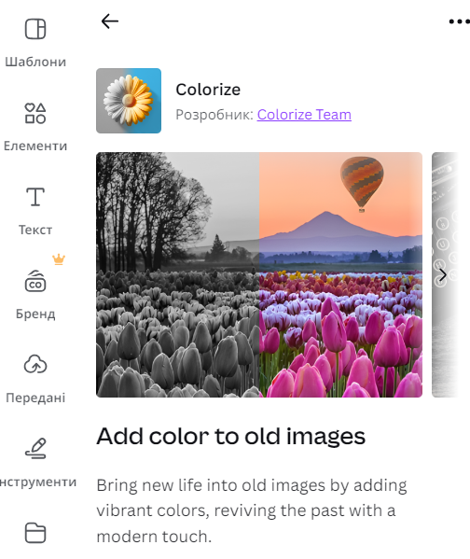 | 
Рис. 2. Додатки в «Canva» (https://www.canva.com/)

Використання інструментів штучного інтелекту під час створення ілюстративних матеріалів актуалізує питання педагогічної відповідальності, академічної доброчесності та необхідності критичного аналізу отриманих результатів. Незважаючи на високий рівень автоматизації створення й редагування зображень, саме вчитель несе відповідальність за їх зміст і якість, коректність, відповідність навчальним цілям, віковим особливостям учнів і освітньому контексту. Це зумовлено тим, що системи штучного інтелекту можуть допускати фактичні помилки, спотворювати реальність, відтворювати упередження або пропонувати візуальні рішення, які не повною мірою відповідають педагогічному задуму. Крім того, безкритичне використання згенерованих матеріалів може призводити до порушення принципів академічної доброчесності, зокрема щодо авторства, оригінальності та етичності навчального контенту [15]. У зв’язку з цим важливого значення набуває сформованість у вчителя розуміння щодо обмежень штучного інтелекту, здатність інтегрувати цифрові інструменти як допоміжний засіб, а не як автономне джерело навчальних матеріалів.
Виконана аналітична і методична робота дають змогу розпочати реалізацію ресурсу за допомогою інструментальних засобів. Отже, на п’ятому етапі (інструментальний етап) важливо проаналізувати можливості наявних засобів й вибрати серед них ті, що найкращим чином дадуть змогу реалізувати розроблену структурну модель ресурсу, забезпечити функціональність персонажів, компонентів контролю, діагностики тощо. Саме завдяки наявності потужних інструментальних засобів вчитель, який є непрофесіоналом в галузі інформаційно-комунікаційних технологій і зокрема, програмування, отримав сьогодні можливість створювати цифрові освітні ресурси, які точно відповідають потребам уроку.
Таким чином, на наш погляд, у процесі проєктування цифрового освітнього ресурсу вчитель може скористатися інструментальними засобами, призначеними для створення:
- інтегрованих навчальних засобів, що поєднують виклад відомостей про об’єкт вивчення, практичні вправи, систему перевірки рівня навчальних досягнень здобувачів освіти;
- образних і знакових моделей об’єктів;
- електронних тренажерів;
- систем перевірки рівня засвоєння знань і вмінь школярів.
Кожна з перелічених груп включає перелік різних засобів, серед яких є більш і менш поширені, безкоштовні і платні, прості і більш складні у використанні. Отже, кожного разу, коли вчитель має намір розробити той чи інших цифровий ресурс конкретного дидактичного призначення, перед ним постає проблема вибору найбільш ефективного і зручного інструменту для його реалізації.
Після створення дизайну відбувається конструювальна діяльність вчителя. Цей етап пов'язаний з наповненням розробленої структури середовища підготовленими матеріалами. Конструювальна діяльність вчителя заслуговує особливої уваги, оскільки в результаті має бути створено цілісне комфортне середовище, наповнене елементами, які привертають увагу здобувачів освіти; інструментами навчальної діяльності, призначення яких зрозуміло учневі без додаткового пояснення; елементами, які «супроводжують» навчальну діяльність учня, надають своєчасну допомогу тощо.
Авторський цифровий ресурс, який розробляється для здобувачів освіти, обов’язково повинен пройти попередню експертизу, результати якої надають змогу спланувати й здійснити удосконалення спроєктованого ресурсу до його впровадження у практику навчання. Необхідно виявити і усунути помічені недоліки ресурсу, покращити дизайн ресурсу, якщо це потрібно, перш ніж ресурс буде пред’явлено школярам. Разом з цим, дійсне уявлення про якість спроєктованого ресурсу можна одержати на основі аналізу й оцінювання результатів апробації в конкретних умовах навчального процесу.
На етапі апробації в практиці навчання визначається, наскільки всі учні досягли поставленої мети та чи були подолані труднощі, що виникали в навчальному процесі. Важливо також з’ясувати, чи встигли учні завершити роботу з ресурсом у межах відведеного часу, чи виникла потреба в додаткових роз’ясненнях учителя, а також наскільки успішно впоралися із завданнями учні з різними навчальними можливостями. Результати апробації ресурсу дають змогу вчителю проаналізувати та оцінити якість розробки, визначити ступінь ефективності для розв’язання поставлених педагогічних завдань, спрогнозувати напрями подальшого вдосконалення й, за потреби, внести відповідні корективи.
Отже, проведений вище аналіз сутності діяльності вчителя дає нам підстави виокремити такі етапи проєктування цифрових освітніх ресурсів, а саме: цілепокладальний, аналітичний, етап створення структурної моделі, методичний, інструментальний, конструювальний, етап попередньої експертизи, етап апробації, корекційно-рефлексивний етап. Реалізація зазначених етапів забезпечує послідовність і цілісність процесу створення цифрового освітнього ресурсу та сприяє підвищенню його дидактичної ефективності. Водночас варто зазначити, що важливою умовою результативного використання таких ресурсів у навчанні є збереження провідної ролі вчителя як суб’єкта проєктування та організатора освітнього процесу. Саме за такої умови цифрові технології виступають чинником підвищення якості освіти, а не механічною заміною творчої педагогічної діяльності.

Література
- Професійний стандарт за професіями "Вчитель початкових класів закладу загальної середньої освіти", "Вчитель закладу загальної середньої освіти", "Вчитель з початкової освіти (з дипломом молодшого спеціаліста)": затв. наказом Міністерство розвитку економіки, торгівлі та сільського господарства України від 23.12.2020 № 2736-20. Київ, 2020. 45 с. URL: https://zakon.rada.gov.ua/rada/show/v2736915-20#Text
- Bates A. W. Teaching in a digital age: Guidelines for designing teaching and learning (3rd ed.). Tony Bates Associates Ltd. 2022. URL: https://collection.bccampus.ca/textbooks/teaching-in-a-digital-age-guidelines-for-designing-teaching-and-learning-3rd-edition-tony-bates-associates-ltd-382/
- Жила Г. Штучний інтелект і освіта: нові виклики. Молодь і ринок. 2025 (№ 4/236). DOI: https://doi.org/10.24919/2308-4634.2025.324330
- Zadorina O., Hurskaya V., Sobolyeva S., Grekova L., Vasylyuk-Zaitseva S. The Role of Artificial Intelligence in Creation of Future Education: Possibilities and Challenges. Futurity Education. 2024. № 4(2). С. 163–185. DOI: https://doi.org/10.57125/FED.2024.06.25.09
- Лазаренко Н., Гапчук Я. Е-навчання та штучний інтелект як ключові фактори цифрової трансформації вищої освіти: виклики, можливості та перспективи розвитку. Педевтологія. 2024. № 2(1). С. 7-13. DOI: https://doi.org/10.31652/3041-1203-2024(1)-7-13
- Ai-Chu Elisha Ding, Lehong Shi, Haotian Yang, Ikseon Choi. Enhancing teacher AI literacy and integration through different types of cases in teacher professional development. Computers and Education Open. 2024. Volume 6. DOI: https://doi.org/10.1016/j.caeo.2024.100178
- Moorhouse B. L., Wong K. M., Li Lі. Teaching with Technology in the Post-Pandemic Digital Age: Technological Normalisation and AI-Induced Disruptions. RELC Journal. 2023. Volume 54, Issue 2. Р. 311-320. DOI: https://doi.org/10.1177/00336882231176929
- Miguel A. Cardona, Roberto J. Rodríguez, Kristina Ishmael. Artificial Intelligence and the Future of Teaching and Learning. Insights and Recommendations. 2023. URL: https://www.ed.gov/sites/ed/files/documents/ai-report/ai-report.pdf
- Lyu J., Huang Y. Innovative Applications and Effectiveness Evaluation of AI Technology in Blended Learning Models for English Majors in the Digital Age. ICAIE '24: Proceedings of the 2024 3rd International Conference on Artificial Intelligence and Education. 2024. P. 499-504. DOI: https://doi.org/10.1145/3722237.3722324
- Aravindh K., Singh B. Applications of Artificial Intelligence in Education. Next-Generation AI Methodologies in Education. 2024. Р. 21-40. DOI:10.4018/979-8-3693-7220-3.ch002
- Chen L., Chen P., Lin Z. Artificial Intelligence in Education: A Review. IEEE Access. 2020. Volume 8. P. 75264-75278. DOI: https://doi.org/10.1109/ACCESS.2020.2988510
- Fischer C., Pardos Z. A., Baker R. S., Williams J. J., Smyth P., Yu R., Slater S., Baker R., Warschauer M. Mining big data in education: Affordances and challenges. Review of Research in Education. 2020. № 44(1). Р. 130–160. DOI: https://doi.org/10.3102/0091732X20903304
- Özmat D., Akkoyunlu B. Artificial Intelligence-Assisted Translation in Education: Academic Perspectives and Student Approaches. Participatory Educational Research. 2024. Р. 151-167. DOI:10.17275/per.24.99.11.6
- Красуля А., Турчина М. Використання інструментів штучного інтелекту: порівняльний аналіз систем автоматизованого перекладу. Науковий журнал Львівського державного університету безпеки життєдіяльності «Львівський філологічний часопис». 2020. № 8. С. 108-113. DOI:10.32447/2663-340X-2020-8.17
- Долганенко О. Д., Широкопетлєва М. С., Штанько В. І., Репіхов В. М. Штучний інтелект та зображення: підробка, доповнення, чи реальність?». Наукові праці ВНТУ. 2024. Вип. 3. С. 1-8. DOI: https://doi.org/10.31649/2307-5376-2024-3-17-24

Відомості про авторів:
Олефіренко Надія Василівна – доктор педагогічних наук, професор, завідувач кафедри інформатики; Харківський національний педагогічний університет імені Г. С. Сковороди; Харків, Україна; e-mail: nadiia.olefirenko@hnpu.edu.ua; ORCID: http://orcid. org/0000-0002-9086-0359

Андрієвська Віра Михайлівна – доктор педагогічних наук, професор, професор кафедри інформатики; Харківський національний педагогічний університет імені Г. С. Сковороди; Харків, Україна; e-mail: vira.andriievska@hnpu.edu.ua; ORCID: http://orcid. org/0000-0003-1632-4045

Олефіренко Н., Андрієвська В. Використання штучного інтелекту при проєктуванні цифрових освітніх ресурсів.
У статті розглянуто можливості використання технологій штучного інтелекту для проєктування цифрових освітніх ресурсів. Актуальність дослідження зумовлена активним поширенням цифрових освітніх ресурсів на сучасному освітньому ринку та необхідністю їх адаптації до конкретних дидактичних умов, особливостей навчального предмета й індивідуальних потреб учнів. Наголошено, що універсальні цифрові рішення не завжди враховують специфіку навчального середовища, труднощі сприйняття матеріалу окремими здобувачами освіти та методичні підходи конкретного вчителя. Підкреслено, що розвиток технологій штучного інтелекту розширює інструментальні можливості вчителя, забезпечуючи методичну та аналітичну підтримку під час проєктування освітніх ресурсів. У дослідженні штучний інтелект розглядається не як засіб заміщення педагогічної діяльності, а як інструмент її посилення, який сприяє аналізу навчальних потреб, обґрунтованому вибору структурних компонентів ресурсу, моделюванню можливих сценаріїв взаємодії учня з цифровим продуктом та персоналізації навчального контенту.
У результаті аналізу сутності діяльності вчителя виокремлено основні етапи проєктування цифрових освітніх ресурсів: цілепокладальний, аналітичний, етап створення структурної моделі, методичний, інструментальний, конструювальний, етап попередньої експертизи, етап апробації та корекційно-рефлексивний. Зазначено, що послідовна реалізація цих етапів забезпечує цілісність процесу створення цифрового освітнього ресурсу та підвищує його дидактичну ефективність. Водночас підкреслено провідну роль учителя як суб’єкта проєктування та організатора освітнього процесу, за якої технології штучного інтелекту виступають чинником підвищення якості освіти, а не заміною творчої педагогічної діяльності.
Ключові слова: штучний інтелект; цифрові освітні ресурси; проєктування; проєктування цифрових освітніх ресурсів.

Olefirenko N., Andriievska V. Use of Artificial Intelligence in Designing Digital Educational Resources.
The article examines the possibilities of using artificial intelligence technologies for designing digital educational resources. The relevance of the study is determined by the active spread of digital educational resources in the modern educational market and the need to adapt them to specific didactic conditions, subject characteristics, and the individual needs of students. It is emphasized that universal digital solutions do not always take into account the specifics of the learning environment, the difficulties of understanding educational material by individual learners, and the methodological approaches of a particular teacher. It is highlighted that the development of artificial intelligence technologies expands the instrumental capabilities of teachers by providing methodological and analytical support during the design of educational resources. In this study, artificial intelligence is considered not as a means of replacing pedagogical activity, but as a tool for enhancing it, contributing to the analysis of learning needs, the substantiated selection of structural components of a resource, the modeling of possible scenarios of student interaction with a digital product, and the personalization of educational content.
As a result of analyzing the essence of teachers’ professional activity, the main stages of designing digital educational resources were identified: goal-setting, analytical stage, the stage of creating a structural model, methodological stage, instrumental stage, construction stage, preliminary evaluation stage, testing (approbation) stage, and the correctional-reflective stage. It is noted that the consistent implementation of these stages ensures the integrity of the process of creating a digital educational resource and increases its didactic effectiveness. At the same time, the leading role of the teacher as the subject of design and the organizer of the educational process is emphasized. Under such conditions, artificial intelligence technologies act as a factor for improving the quality of education rather than replacing creative pedagogical activity.
Keywords: artificial intelligence; digital educational resources; design; design of digital educational resources.

